平面上兩點 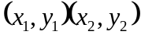 的距離 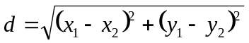
空間上兩點 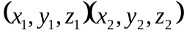 的距離 = 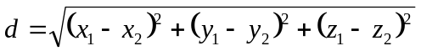

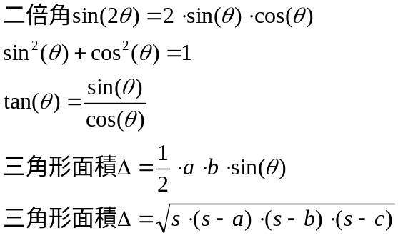

N階乘 N! = 1 * 2 * 3 * … * N Ex: 5! = 5*4*3*2*1 = 120

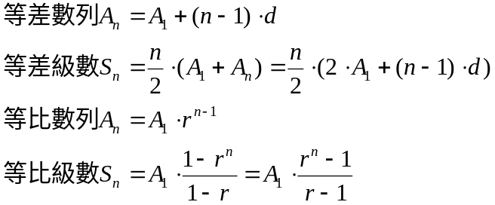

平面上之兩直線 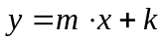

平面上兩直線互垂
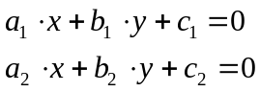, 則 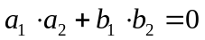, 係數乘積和 = 0
空間上兩直線互垂
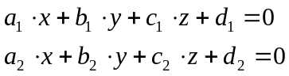, 則 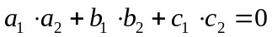, 係數乘積和 = 0
平面上兩直線之關係:重疊、平行、交於一點
空間上兩直線之關係:重疊、平行、交於一點、以上皆非
平面上兩個圓的關係:重疊、交於兩點(相割)、交於一點(外切、內切) 、不相交(外離、內離)

平面上圓之公式 圓心 cx, cy 半徑r 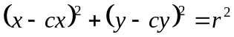 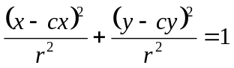
面積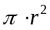

平面上橢圓之公式 中心 cx, cy 長軸2a 短軸2b 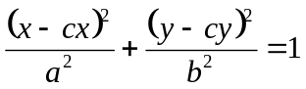
面積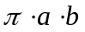
一元二次方程式之公式解 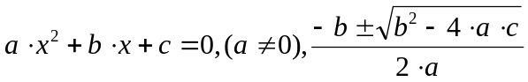
絕對值 二次曲線配方法 多項式除法
(a+b)*(a-b) = a^2 – b^2

12345
10進位用10進位表示 5*10^0 + 4*10^1 + 3*10^2 + 2*10^3 + 1*10^4
16進位用10進位表示 5*16^0 + 4*16^1 + 3*16^2 + 2*16^3 + 1*16^4
8進位用10進位表示 5*8^0 + 4*8^1 + 3*8^2 + 2*8^3 + 1*8^4

等差等比 範例

利率公式

10000元 年利率interest 10%

A1 = 10000
A2 = A0 * (1 + interest)^(2-1)
A3 = A0 * (1 + interest)^(3-1)
A4 = A0 * (1 + interest)^(4-1)
An = A0 * (1 + interest)^(n-1)
其實公比為 r = (1 + interest)
借錢1萬, 年利率10%, 10年後一次還, 要還多少?
幾年後本利和超過2萬?

細菌生小孩 一開始一隻 一隻生三隻 r = 3 出生後10分鐘可以生小孩
第1代 A1 = 1
第2代 A2 = 1 * r^(2-1) = 3
第3代 A3 = 1 * r^(3-1) = 9
:
第n代 An = 1 * r^(n-1) = ...

老細菌都活著 全家福 前N代和
S1 = A1*(1 - 3^1)/(1-3) = 1 = A1
S2 = A1*(1 - 3^2)/(1-3) = 4 = A1+A2
S3 = A1*(1 - 3^3)/(1-3) = 13 = A1 + A2 + A3
:
Sn = A1*(1 - 3^n)/(1-3) = A1 + A2 + ... + An

1隻開始生滿100萬隻要多久?

